Bạn không thích giao diện mới của Safari trên iOS 15? Đây là cách quay về giao diện cũ
Nếu bạn cảm thấy không thoải mái với thiết kế mới của Safari trên iOS 15 và muốn quay về thiết kế cũ trên iOS 14, dưới đây là hai cách thực hiện việc này.
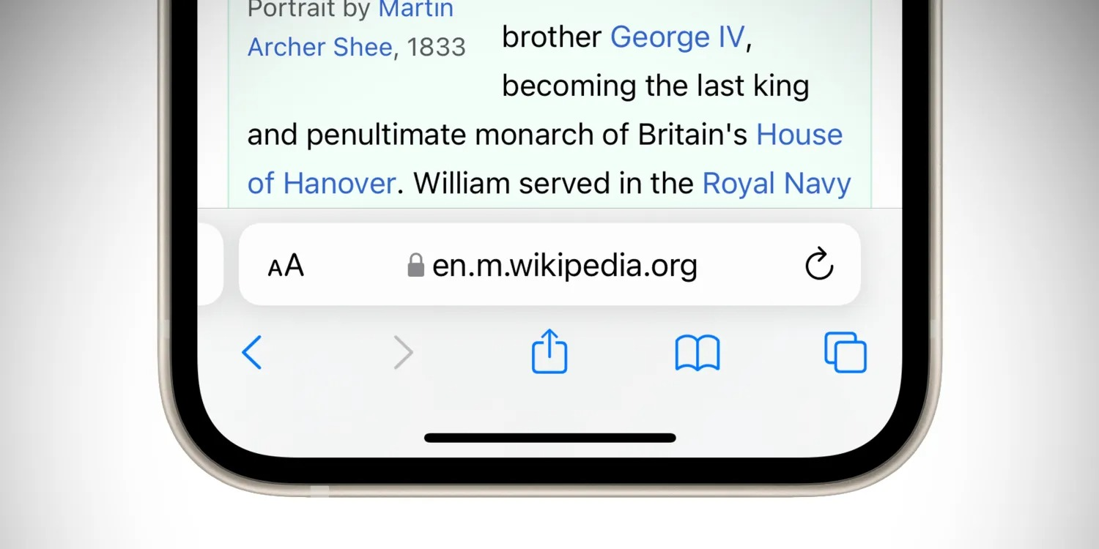
iOS 15 chính thức ra mắt trong tuần này và mang theo rất nhiều tính năng mới bao gồm Live Text, chế độ Focus, ứng dụng Thời tiết mới, cải tiến FaceTime, và nhiều tính năng cũng như cải tiến thú vị khác. Trong đó, Safari là ứng dụng được cải tiến mạnh mẽ nhất.
Apple đã thiết kế lại hoàn hoàn giao diện của Safari, đồng thời bổ sung các tính năng mới như Tab Groups (Nhóm tab). Mặc dù vậy, nếu bạn không thích giao diện mới của Safari, bạn vẫn có thể quay về giao diện cũ. Sau đây là cách thực hiện.
Với thiết kế mới, giờ đây thanh địa chỉ của Safari sẽ nằm ở cạnh dưới cùng của màn hình, phía trên thanh công cụ.
Tại sao Apple thiết kế lại Safari? Apple cho biết hãng muốn đưa các nút điều khiển quan trọng đến gần ngón tay của người dùng hơn. Việc đưa thanh địa chỉ xuống cạnh dưới cùng của màn hình giúp người dùng dễ truy cập nó bằng một tay hơn, nhất là khi bạn sở hữu một chiếc iPhone lớn như iPhone 13 Pro Max. Bên cạnh đó, bạn cũng có thể vuốt sang trái và phải trên thanh tab để chuyển đổi nhanh giữa các tab.
Tuy nhiên, nếu bạn thực sự không thích giao diện mới của Safari, bạn có thể làm cho nó trông và hoạt động giống như iOS 14.
Bạn có thể khôi phục thiết kế cũ của Safari bằng hai cách sau:
Đưa thanh địa chỉ trở lại vị trí trên cùng của màn hình
Bạn có thể sử dụng trình đơn Aa ngay trình duyệt Safari để chuyển thanh địa chỉ lên vị trí trên cùng của màn hình.
Tất cả những gì bạn cần làm là truy cập vào một trang web bất kỳ, sau đó bấm lên nút Aa nằm bên trái của thanh địa chỉ. Từ trình đơn bung lên, bạn chọn tùy chọn Show Top Address Bar (Hiển thị thanh tab trên cùng).
Sau này khi bạn muốn mang thanh địa chỉ xuống dưới cùng của màn hình, bạn cũng bấm lên nút Aa và chọn tùy chọn Show Bottom Address Bar (Hiển thị thanh tab dưới cùng).
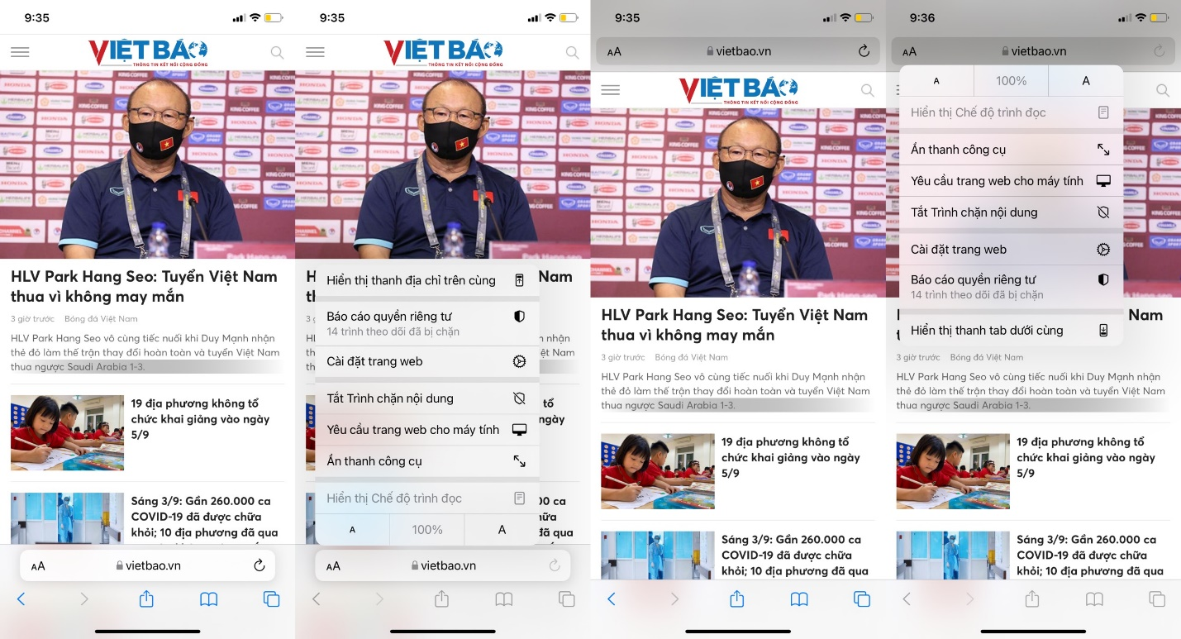
Ngoài ra, bạn có thể chuyển thanh địa chỉ lên vị trí trên cùng của màn hình từ ứng dụng Settings (Cài đặt). Cách thực hiện như sau:
Bước 1: Mở ứng dụng Settings (Cài đặt) trên iPhone.
Bước 2: Chọn Safari từ danh sách.
Bước 3: Di chuyển xuống dưới đến phần Tabs (Tab) và bạn sẽ thấy hai tùy chọn gồm Tab Bar (Thanh Tab) và Single Tab (Tab đơn nhất).
Bước 4: Tại đây, nếu bạn muốn thanh địa chỉ nằm ở dưới cùng của màn hình, bạn hãy chọn tùy chọn Tab Bar (Thanh Tab). Ngược lại, bạn hãy chọn tùy chọn Single Tab (Tab đơn nhất).
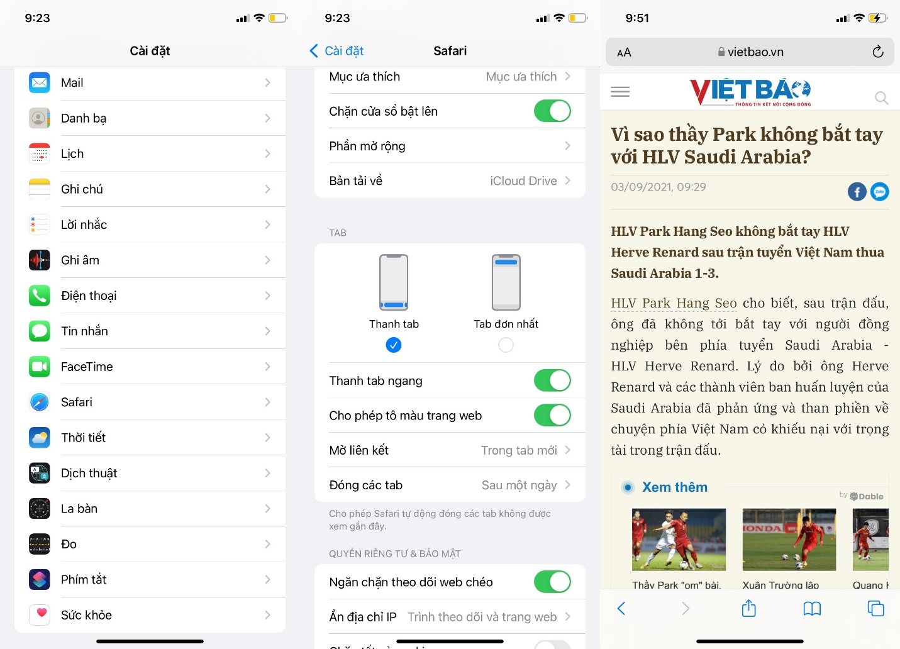
Tắt hiệu ứng tô màu trang web
Một thay đổi khác của Safari trên iOS 15 là giờ đây trình duyệt này sẽ tô màu các thanh công cụ trên cùng để làm nổi bật tông màu chủ đạo của trang web.
Ví dụ: Nếu bạn đang xem một trang web có nền màu đỏ, thanh công cụ trên cùng của Safari cũng sẽ kế thừa chủ đề màu đỏ. Một lần nữa, nếu bạn không thích hiệu ứng này, bạn có thể tắt nó đi.
Không giống như cách khôi phục thiết kế thanh địa chỉ của Safari, bạn chỉ có thể tắt hiệu ứng tô màu từ ứng dụng Settings (Cài đặt) trên iPhone. Truy cập vào Settings (Cài đặt) > Safari > Tabs (Tab) > tắt công tắc nằm bên cạnh tùy chọn Allow Website Tinting (Cho phép tô màu trang web).
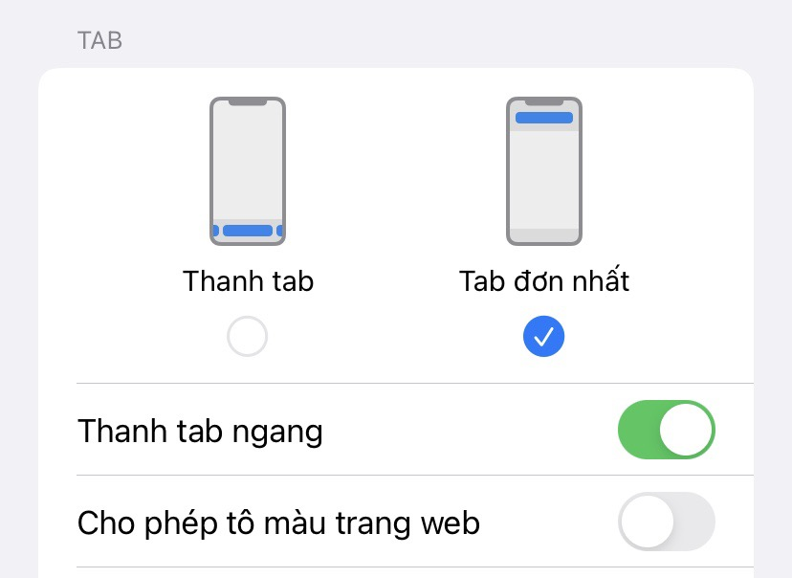
Ca Tiếu/Bành Lê
https://9to5mac.com/2021/09/20/dont-like-new-safari-design-address-bar-on-top/

